Važnost boravka djece na zraku
Mnogo pažnje u vrtiću posvećeno je preventivnoj zdravstvenoj zaštiti djece, a ona se ostvaruje različitim aktivnostima predviđenim planom i programom u skladu sa potrebama djeteta. Kroz svakodnevni rad poduzimaju se mjere u cilju očuvanja zdravlja te sprječavanje nastanka i širenja bolesti.
U tu skupinu spada i boravak na svježem zraku. Boravak na otvorenom prostoru i svježem zraku ima pozitivan utjecaj na cjelokupan psihofizički razvoj djeteta, djeluje blagotvorno na zdravlje djeteta. To je jedan od načina jačanja dječjeg organizma, stvaranja otpornosti i sprečavanja širenja infekcija.
Blagodati boravka na otvorenom:
- kretanjem i trčanjem ubrzava se disanje, strujanje zraka je brže pa se tako i bolje „čiste“ dišni putovi
- potičemo djecu na spretnost, vježbanje različitih pokreta, usvajanje motoričkih vještina i potpuno zadovoljavamo potrebu djeteta za kretanjem i igrom
- povoljno djeluje na organe za kretanje, krvotok i živčani sustav
- na socijalizaciju djece i na stvaranje pozitivne slike o sebi
- izlaganje suncu podiže raspoloženje, potiče proizvodnju vitamina D koji sprječava bolesti kostiju, dijabetes i bolesti srca u budućnosti, blagotvorno djeluje na upalna zbivanja kože
- pomaže se resorpcija tvari koje su potrebne za iskorištavanje kalcija i fosfora koji su važni elementi u izgradnji kostiju i zubića
- djeca koja borave na svježem zraku, u prirodi, samostalnija su, bolje spavaju, lakše se koncentriraju, jačaju društvene vještine, fizički su spretnija, a razvijaju i veće razumijevanje za prirodu i okoliš
- baš kao i kod odraslih, priroda i kod djece smanjuje stres
Boravak djece na otvorenom dio je aktivnosti u sva četiri godišnja doba, planira se u skladu s vremenskim uvjetima i ovisno o dobi djeteta. Igrajući se na otvorenom djeca pokazuju svoju prirodnu radost i radoznalost, razvijaju se vještine na svim razvojnim područjima i zadovoljava potreba za kretanjem. Vrijeme je bitan faktor jer pruža djetetu iskustvo boravka na zraku u svim godišnjim dobima.
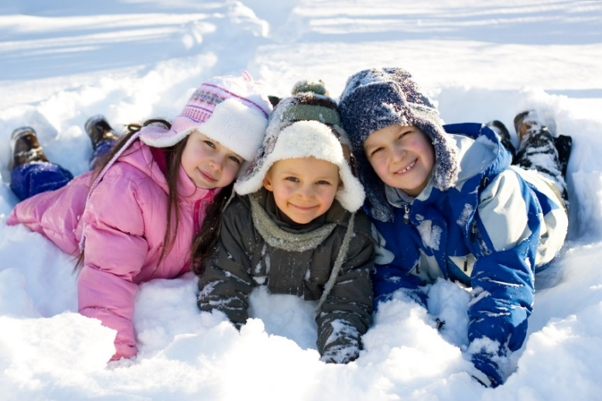
Da bi se boravak na otvorenom i kvalitetno odradio mora biti zadovoljeno niz uvjeta. O starosti djeteta i vremenskim uvjetima ovisi koliko će dijete provesti vremena na otvorenom. Temperatura ispod nule nije prepreka boravku na otvorenom. Djeca mogu biti na igralištu i na temperaturama do -10℃, ako nema vjetra, magle i jakog mraza. Tijekom zimskog perioda aktivnosti na otvorenom se planiraju u najtoplijem dobu dana, između 10 i 14 sati. Mlađa djeca borave kraće vani, od 10 do 20 minuta, a starija mogu i do sat vremena, ovisno o vremenskim uvjetima. Ljeti se izbjegava izlazak na otvoreno od 10 – 16 sati zbog jačine sunca i UV zračenja.
Roditelji se često pitaju dali će se dijete razboljeti ako je zimi vani, odgovor je „Ne“. Zašto? U zatvorenom prostoru zbog lošijih mikroklimatskih uvjeta (suhi zrak, smanjena vlaga) dolazi do sušenja sluznice nosa, smanjenja lučenja sluzi, smanjuje se funkcija nosnih dlačica koje pročišćuju zrak, pa stoga „nečisti“ zrak ulazi u pluća.
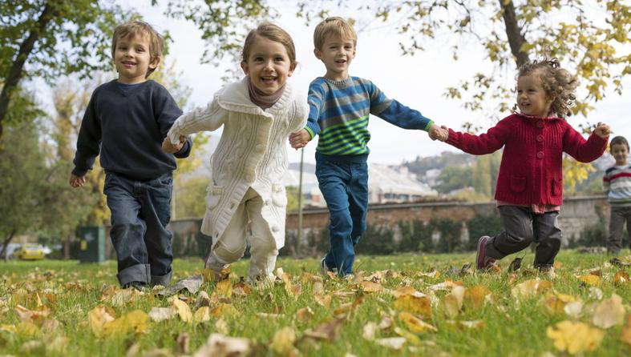
Na broj i vrstu pobola također utječe i:
- veći broj djece u skupini
- nepridržavanje zakonskih propisa o preventivno higijenskim uvjetima i mjerama
- neredovito prozračivanje prostora
- neredoviti boravak na zraku i sl
Sve navedeno govori o važnosti boravka djece na zraku, ali pod uvjetom da su zdrava kada izlaze vani, te da su svi uvjeti zadovoljeni. Najvažnije su mjere prevencije bolesti svakako boravak na otvorenom, svakodnevno provjetravanje prostorija u kojima borave djeca, kao i redovito i pravilno pranje ruku. Da bi djeca boravila na otvorenom moraju imati odgovarajuću odjeću i obuću, prilagođenu godišnjem dobu. Odjeća mora biti praktična i primjerena aktivnostima, kako ne bi sputavala dijete u njegovim aktivnostima te da omogući regulaciju tjelesne topline.
Važno je znati da može biti i opasno (duži boravak) ako dijete stoji na jednom mjestu ili se vrlo malo kreće, ako je niska temperatura zraka te ako je odjeća i obuća vlažna i tijesna. U ovim situacijama mogu nastati nepoželjne i negativne posljedice po zdravlje djeteta, kao što su pothlađenost organizma, pa čak i smrzotine (najčešće se javljaju na stopalima, nožnim prstima i prstima ruku, nosu i ušnim školjkama).
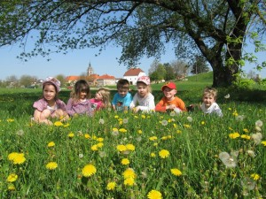
Odjeća djeteta treba biti topla, mekana i suha (skafander i sl.) po mogućnosti nepromočiva. Dijete treba imati u svom ormariću zamjensku (rezervnu) odjeću, kako bi se moglo presvući u slučaju potrebe. Odjeća ne smije biti tijesna (mala) jer steže i sputava dijete u kretanju. Nepotrebno je i štetno obući previše odjeće (npr. nekoliko vesta, hlača i sl.) jer se tada dijete znoji. Prevelika odjeća (veći broj) nije dobra jer stvara dijete nespretnim, nesigurnim i nesretnim (pada), a može se i pothladiti. Kapa, šal i rukavice su sastavni i obvezni dio zimske odjeće. Tijekom ljetnih mjeseci obvezno pokrivalo za glavu – šeširić, „šilterica“, te zaštitna krema za sunčanje. Obuća ne smije biti tijesna (sputava, žulja, onemogućava normalnu cirkulaciju krvi, može pogodovati nastanku ozeblina i sl.) ali niti prevelika jer i ona može tada izazvati nepoželjne posljedice (nespretnost, pad, ozljeda, pothlađenost i sl.). Obuća treba biti topla na vezanje (učvršćen skočni zglob) s gumom da se ne kliže.
Lice djeteta koje je izloženo svježem (oštrom) zraku, treba namazati kremom
Djecu starije vrtićke dobi dobro je poučiti tehnikama pravilnog disanja (udisati kroz nos, izdisati kroz usta).
Djeca u neposrednom kontaktu sa zemljom, blatom i pijeskom dobivaju mogućnost razviti taktilnu percepciju. Istražujući tlo i pronalazeći u njemu različite biljne i životinjske organizme otkrivaju svijet prirode kojoj pripadaju, uče o zakonitostima i promjenama kroz godišnja doba.
Pravilno korištenje blagodati sunca i zraka, vođenje računa o zdravoj prehrani i dovoljan unos tekućine (najbolje voda, čaj), te pravilna izmjena aktivnosti i odmora primarni su preduvjet za pozitivan utjecaj na rast i razvoj djece.
